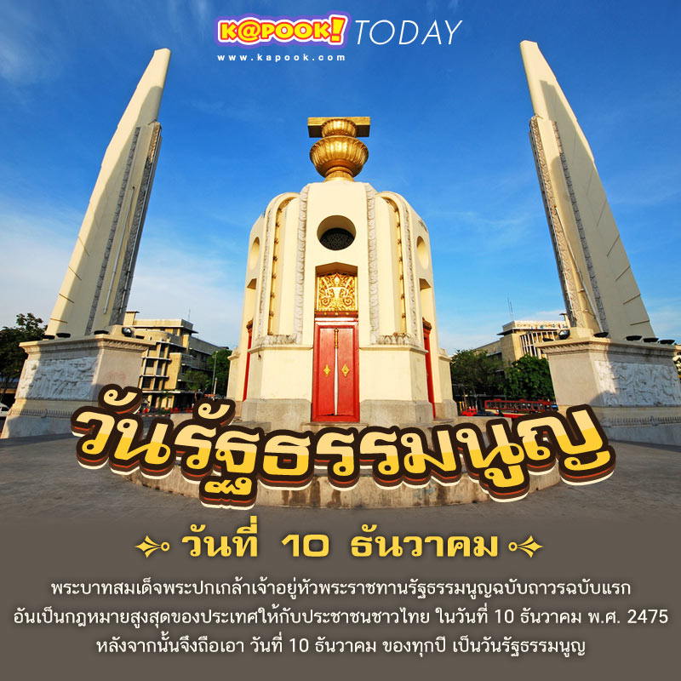
ความหมายของรัฐธรรมนูญ
รัฐธรรมนูญ หมายถึง กฎหมายว่าด้วยระเบียบการปกครองประเทศ
วันรัฐธรรมนูญ ตรงกับวันที่ 10 ธันวาคม พ.ศ. 2475 เป็นวันที่พระบาทสมเด็จพระปกเกล้าเจ้าอยู่หัวพระราชทานรัฐธรรมนูญราชอาณาจักรสยาม ฉบับถาวร เพื่อเป็นหลักในการปกครองของประเทศให้แก่ประชาชนชาวไทย

ประวัติความเป็นมา
การเปลี่ยนแปลงการปกครองเมื่อวันที่ 24 มิถุนายน พ.ศ. 2475 นับว่ามีความสำคัญเป็นอย่างยิ่งในประวัติศาสตร์การปกครองของชาติไทย เนื่องจากเป็นการเปลี่ยนแปลงการปกครองจากระบอบประชาธิปไตย โดยมีพระมหากษัตริย์เป็นประมุขอยู่ภายใต้รัฐธรรมนูญอันเป็นกฎหมายสูงสุดของประเทศ
สถาบันที่เกิดใหม่คือ สภาผู้แทนราษฎร ซึ่งมีอำนาจทางนิติบัญญัติออกกฎหมายต่าง ๆ ซึ่งเมื่อพระมหากษัตริย์ลงพระปรมาภิไธยประกาศใช้แล้วจึงมีผลบังคับได้ เหตุนี้ในระยะแรกของการเปลี่ยนแปลงการปกครอง สภาผู้แทนราษฎรจึงเป็นสถาบันที่มีอำนาจสูงสุดในทางการเมือง ส่วนการใช้อำนาจตุลาการยังคงให้ศาลยุติธรรมที่มีอยู่แล้วพิจารณาพิพากษาคดีให้เป็นไปตามกฎหมายได้ตามเดิม
กระทั่งถึงวันที่ 10 ธันวาคม พ.ศ. 2475 พระบาทสมเด็จพระปกเกล้าเจ้าอยู่หัวได้พระราชทานรัฐธรรมนูญราชอาณาจักรสยาม ฉบับถาวร ซึ่งมีหลักการต่างกับฉบับแรกในวาระสำคัญหลายประการ อาทิ ได้เปลี่ยนระบอบการปกครองเป็นการปกครองแบบรัฐสภา ทั้งนี้ เนื่องจากรัฐธรรมนูญ พ.ศ. 2475 ได้บัญญัติให้พระมหากษัตริย์ซึ่งเป็นประมุข ไม่ต้องรับผิดชอบทางการเมือง เป็นผู้ใช้อำนาจทางคณะรัฐมนตรี
ซึ่งพระมหากษัตริย์ทรงแต่งตั้งให้บริหารราชการแผ่นดิน แต่คณะรัฐมนตรีจะต้องรับผิดชอบในการบริหารราชการแผ่นดินต่อสภาผู้แทนราษฎร รัฐสภาซึ่งเป็นฝ่ายนิติบัญญัติ มิได้ใช้แต่เพียงอำนาจนิติบัญญัติเท่านั้น แต่มีอำนาจที่จะควบคุมคณะรัฐมนตรีในการบริหารแผ่นดินด้วย แต่อย่างไรก็ตาม คณะรัฐมนตรีรวมทั้งพระมหากษัตริย์ซึ่งประกอบกันเป็นรัฐบาล ก็มีอำนาจที่จะยุบสภาผู้แทนราษฎรได้
หากเห็นว่าได้ดำเนินการไปในทางที่จะเป็นภัยหรือเสื่อมเสียผลประโยชน์สำคัญของรัฐที่มีผลเท่ากับถอดถอนสมาชิกสภาที่ได้รับเลือกตั้งมาเพื่อให้ราษฎรเลือกตั้งใหม่ ในส่วนที่เกี่ยวข้องกับพระมหากษัตริย์นั้นได้บัญญัติว่าพระมหากษัตริย์ดำรงอยู่ในฐานะอันเป็นที่เคารพสักการะ ผู้ใดจะละเมิดมิได้

รัฐธรรมนูญเป็นกฎหมายสูงสุดของประเทศ เป็นเครื่องกำหนดระเบียบแบบแผนของสังคม เพื่อเป็นการระลึกถึงรัฐธรรมนูญฉบับแรก อันเป็นฉบับถาวร และพระบาทสมเด็จพระปกเกล้าเจ้าอยู่หัวได้พระราชทานให้กับปวงชนชาวไทย ทางราชการจึงกำหนดให้ วันที่ 10 ธันวาคม ของทุกปี เป็นวันรัฐธรรมนูญ
สาเหตุที่เกิดการเปลี่ยนแปลงการปกครอง
- พระบาทสมเด็จพระปกเกล้าเจ้าอยู่หัว รัชกาลที่ 7 แห่งราชวงศ์จักรี มีพระราชประสงค์ที่จะพระราชทานรัฐธรรมนูญ เพื่อเป็นหลักในการปกครองของประเทศให้แก่ประชาชนชาวไทย
- หลังสงครามโลกครั้งที่ 1 เศรษฐกิจตกต่ำทั่วโลก ผลอันนี้ได้กระทบมาถึงไทยด้วย พระองค์ทรงแก้ไขเศรษฐกิจโดยปลดข้าราชการออก ยังความไม่พอใจในหมู่ข้าราชการ
- อิทธิพลจากตะวันตกเกี่ยวกับอุดมการณ์ทางการเมือง ทำให้กลุ่มคนหนุ่มต้องการเปลี่ยนแปลงอย่างฉับพลัน
- รัฐบาลได้ออกกฎหมายเก็บภาษี อาทิ ภาษีโรงเรือน ภาษีที่ดิน จากราษฎร
จากสาเหตุดังกล่าวข้างต้น ทำให้เกิดความไม่พอใจในหมู่ข้าราชการทหาร และราษฎรทั่วไป จึงทำให้มีการเปลี่ยนแปลงการปกครอง โดยการปฏิวัติ มีคณะผู้รักษาการพระนครฝ่ายทหาร ซึ่งประกอบด้วย พันเอก พระยาพหลพลพยุหเสนา, พันเอก พระยาทรงสุรเดช และพันเอก พระยาฤทธิอัคเนย์ เป็นผู้บริหารประเทศ
กำหนดว่าอำนาจสูงสุดในการปกครองประเทศหรืออำนาจอธิปไตยเป็นของราษฎรทั้งหลาย การใช้อำนาจสูงสุดก็ให้มีบุคคล คณะบุคคล เป็นผู้ใช้อำนาจแทนราษฎร ดังนี้
- พระมหากษัตริย์
- สภาผู้แทนราษฎร
- คณะกรรมการราษฎร
- ศาล
ลักษณะการปกครองแม้จะเปลี่ยนระบอบการปกครองมาเป็นประชาธิปไตย แต่ก็ถือว่าพระมหากษัตริย์เป็นประมุขของประเทศ เป็นสถาบันที่ถาวรและมีการสืบราชสมบัติต่อไปในพระราชวงศ์ การปฏิบัติราชการต่าง ๆ จะต้องมีกรรมการราษฎรผู้ลงนามรับสนองพระบรมราชโองการ โดยได้รับความยินยอมจากคณะกรรมการราษฎรจึงจะใช้ได้
พระมหากษัตริย์เป็นประมุขของประเทศ เป็นสถาบันที่ถาวรและมีการสืบราชสมบัติต่อไปในพระราชวงศ์ การปฏิบัติราชการต่าง ๆ จะต้องมีกรรมการราษฎรผู้ลงนามรับสนองพระบรมราชโองการ โดยได้รับความยินยอมจากคณะกรรมการราษฎรจึงจะใช้ได้

รัฐธรรมนูญแห่งราชอาณาจักรไทยตั้งแต่อดีตจนถึงปัจจุบันมีทั้งหมด 20 ฉบับ
รัฐธรรมนูญฉบับแรกของไทย มีชื่อว่า "พระราชบัญญัติธรรมนูญการปกครองแผ่นดินสยามชั่วคราว พุทธศักราช 2475" จากนั้นราชอาณาจักรไทยก็ได้ประกาศใช้รัฐธรรมนูญมาตามลำดับ ดังนี้
1. พระราชบัญญัติธรรมนูญการปกครองแผ่นดินสยามชั่วคราว พุทธศักราช 2475 (27 มิถุนายน - 10 ธันวาคม 2475)
2. รัฐธรรมนูญแห่งราชอาณาจักรสยาม (ไทย) พุทธศักราช 2475 (10 ธันวาคม 2475 - 9 พฤษภาคม 2489) ถูกยกเลิกเพราะล้าสมัย
3. รัฐธรรมนูญแห่งราชอาณาจักรไทย พุทธศักราช 2489 (9 พฤษภาคม 2489 - 8 พฤศจิกายน 2490) ถูกยกเลิกโดยคณะรัฐประหาร
4. รัฐธรรมนูญแห่งราชอาณาจักรไทย (ฉบับชั่วคราว) พุทธศักราช 2490 รัฐธรรมนูญตุ่มแดง หรือรัฐธรรมนูญใต้ตุ่ม (9 พฤศจิกายน 2490 - 23 มีนาคม 2492)
5. รัฐธรรมนูญแห่งราชอาณาจักรไทย พุทธศักราช 2492 (23 มีนาคม 2492 - 29 พฤศจิกายน 2494) ถูกยกเลิกโดยคณะรัฐประหาร
6. รัฐธรรมนูญแห่งราชอาณาจักรไทย พุทธศักราช 2475 แก้ไขเพิ่มเติม พุทธศักราช 2495 (8 มีนาคม 2495 - 20 ตุลาคม 2501) ถูกยกเลิกโดยคณะปฏิวัติ
7. ธรรมนูญการปกครองราชอาณาจักร พุทธศักราช 2502 (28 มกราคม 2502 - 20 มิถุนายน 2511)
8. รัฐธรรมนูญแห่งราชอาณาจักรไทย พุทธศักราช 2511 (20 มิถุนายน 2511 - 17 พฤศจิกายน 2514) ถูกยกเลิกโดยคณะปฏิวัติ

9. ธรรมนูญการปกครองราชอาณาจักร พุทธศักราช 2515 (25 ธันวาคม 2515 - 7 ตุลาคม 2517)
10. รัฐธรรมนูญแห่งราชอาณาจักรไทย พุทธศักราช 2517 (7 ตุลาคม 2517 - 6 ตุลาคม 2519) ถูกยกเลิกโดยคณะปฏิรูปการปกครองแผ่นดิน
11. รัฐธรรมนูญแห่งราชอาณาจักรไทย พุทธศักราช 2519 (22 ตุลาคม 2519 - 20 ตุลาคม 2520)
12. ธรรมนูญการปกครองราชอาณาจักร พุทธศักราช 2520 (9 พฤศจิกายน 2520 - 22 ธันวาคม 2521)
13. รัฐธรรมนูญแห่งราชอาณาจักรไทย พุทธศักราช 2521 (22 ธันวาคม 2521 - 23 กุมภาพันธ์ 2534) ถูกยกเลิกโดยคณะ รสช.
14. ธรรมนูญการปกครองราชอาณาจักร พุทธศักราช 2534 (1 มีนาคม - 9 ตุลาคม 2534)
15. รัฐธรรมนูญแห่งราชอาณาจักรไทย พุทธศักราช 2534 (9 ธันวาคม 2534 - 11 ตุลาคม 2540) ถูกยกเลิกหลังตรารัฐธรรมนูญฉบับประชาชน
16. รัฐธรรมนูญแห่งราชอาณาจักรไทย พุทธศักราช 2540 ฉบับประชาชน (11 ตุลาคม 2540 - 19 กันยายน 2549) ถูกยกเลิกโดยคณะ คปค.
17. รัฐธรรมนูญแห่งราชอาณาจักรไทย (ฉบับชั่วคราว) พุทธศักราช 2549 (1 ตุลาคม 2549 - 24 สิงหาคม 2550)
18. รัฐธรรมนูญแห่งราชอาณาจักรไทย พุทธศักราช 2550 (24 สิงหาคม 2550 - 22 กรกฎาคม 2557)
19. รัฐธรรมนูญแห่งราชอาณาจักรไทย (ฉบับชั่วคราว) พุทธศักราช 2557 (22 กรกฎาคม 2557 - 6 เมษายน 2560)
20. รัฐธรรมนูญแห่งราชอาณาจักรไทย พุทธศักราช 2560 (ุ6 เมษายน 2560 - ปัจจุบัน)

รัฐธรรมนูญแห่งราชอาณาจักรไทย (ฉบับชั่วคราว) พุทธศักราช 2557
รัฐธรรมนูญแห่งราชอาณาจักรไทย (ฉบับชั่วคราว) พุทธศักราช 2557 เป็นรัฐธรรมนูญแห่งราชอาณาจักรไทย ฉบับที่ 19 ร่างโดยคณะรักษาความสงบแห่งชาติ (คสช.) ซึ่งยึดอำนาจการปกครองเมื่อวันที่ 22 พฤษภาคม พ.ศ. 2557 ทั้งนี้ พระบาทสมเด็จพระบรมชนกาธิเบศร มหาภูมิพลอดุลยเดชมหาราช บรมนาถบพิตร พระราชทานพระบรมราชานุญาตและลงพระปรมาภิไธยเมื่อวันที่ 22 กรกฎาคม พ.ศ. 2557 โดยมีพลเอก ประยุทธ์ จันทร์โอชา ในฐานะหัวหน้าคณะรักษาความสงบแห่งชาติ เป็นผู้รับสนองพระบรมราชโองการ ประกาศในราชกิจจานุเบกษา ฉบับกฤษฎีกา เล่ม 131 ตอนที่ 55 ก และมีผลใช้บังคับเป็นกฎหมายทันที แทนที่รัฐธรรมนูญแห่งราชอาณาจักรไทย พุทธศักราช 2550

สำหรับรัฐธรรมนูญฉบับนี้มีทั้งสิ้น 48 มาตรา (อ่านเนื้อหา รัฐธรรมนูญชั่วคราว 2557 ทั้ง 48 มาตรา มีอะไรบ้าง มาดูกัน)

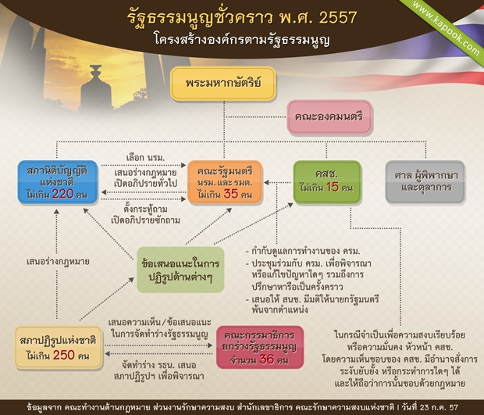

รัฐธรรมนูญแห่งราชอาณาจักรไทย พุทธศักราช 2560
นับเป็นรัฐธรรมนูญฉบับปัจจุบัน ร่างขึ้นโดยคณะกรรมการร่างรัฐธรรมนูญในระหว่าง พ.ศ. 2557-2560 ภายหลังการรัฐประหารในประเทศโดยคณะรักษาความสงบแห่งชาติ โดยเมื่อวันที่ 6 เมษายน 2560 พระบาทสมเด็จพระวชิรเกล้าเจ้าอยู่หัว ทรงลงพระปรมาภิไธย ณ พระที่นั่งอนันตสมาคม พระราชวังดุสิต กรุงเทพมหานคร และมีพลเอก ประยุทธ์ จันทร์โอชา นายกรัฐมนตรี เป็นผู้รับสนองพระราชโองการ
กิจกรรมวันรัฐธรรมนูญ
มีการจัดพระราชพิธีบำเพ็ญพระราชกุศลฉลอง ณ พระที่นั่งอนันตสมาคม ทุกปีสืบมา งานนี้เป็นงานพระราชพิธีและรัฐพิธีร่วมกัน และมีพิธีการวางพวงมาลาถวายสักการะ ณ พระบรมราชานุสาวรีย์พระบาทสมเด็จพระปกเกล้าเจ้าอยู่หัว รัชกาลที่ 7 และจะมีการประดับธงชาติบริเวณอาคารบ้านเรือน
มีการจัดงาน "เด็กไทย รักรัฐสภา" พร้อมเปิดโอกาสให้ตัวแทนเยาวชนได้สัมภาษณ์ และแลกเปลี่ยนความรู้เกี่ยวกับรัฐธรรมนูญ

